En este diagrama, el actor principal es el usuario, y las interacciones principales son la selección de productos y la realización de pagos. El usuario interactúa con el sistema a través de la página web, agregando productos al carrito, revisando el total de la compra y realizando el pago a través del sistema de pago.

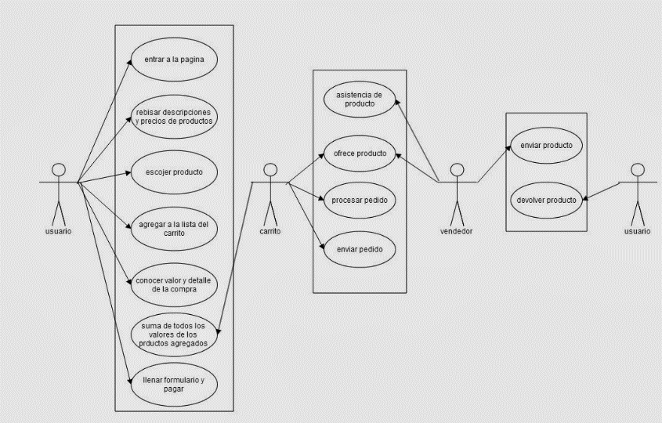

Empleadoio

En este diagrama, el actor principal es el administrador y el caso de uso principal es la gestión de productos. El administrador interactúa con el sistema de gestión de productos para agregar, actualizar o eliminar productos disponibles en la página web.

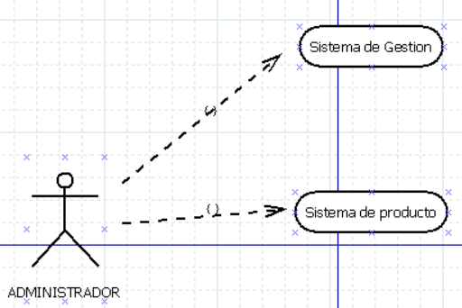

En este diagrama, el actor principal es el cliente y el caso de uso principal es el seguimiento de envíos. El usuario interactúa con el sistema de envío para la entrega de su pedido.

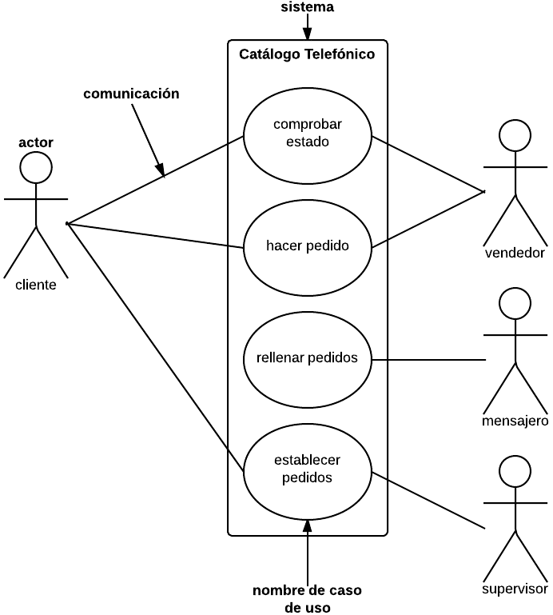

Administrador

Domiciliario

Empleadoio

Usuario